PARCIAL BD PRIMER CORTE
GUÍA PRÁCTICA: Proyecto de Arquitectura de Datos con MongoDB Atlas
Sistema de Ventas - Implementación Completa

📋 CONTENIDO
- Objetivos del Proyecto
- Requisitos Previos
- Fase 1: Configuración y Conexión
- Fase 2: Modelo de Datos OLTP/OLAP
- Fase 3: Generación Masiva de Datos
- Fase 4: Transformación ETL (OLTP → OLAP)
- Fase 5: Benchmarking y Optimización
- Comandos Útiles y Troubleshooting
🎯 1. OBJETIVOS DEL PROYECTO
Implementar una arquitectura de datos completa utilizando:
- MongoDB Atlas (Base de datos distribuida en la nube)
- MongoDB Compass (Herramienta visual de administración)
- Python + PyMongo (Lenguaje de programación y driver)
- VS Code (Entorno de desarrollo)
Entregables cubiertos:
- ✅ Cluster de base de datos distribuida operativo (≥3 nodos - Atlas Replica Set)
- ✅ Modelo de datos transaccional (OLTP) y analítico (OLAP)
- ✅ Pipeline de ingesta de datos (generación masiva con Faker)
- ✅ Procesamiento de datos (Aggregation Pipeline ETL)
- ✅ Consultas analíticas optimizadas con benchmarking
- ✅ Estrategia de indexación para optimización de rendimiento

<a name="requisitos"></a>
🛠️ 2. REQUISITOS PREVIOS
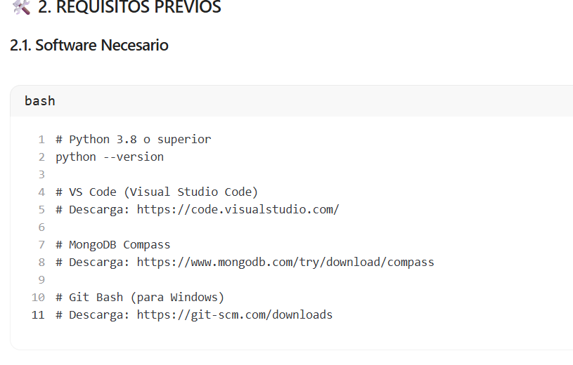
2.2. Cuenta de MongoDB Atlas
- Regístrate en MongoDB Atlas
- Crea un cluster gratuito (M0) o compartido (M10 para mejor rendimiento)
- Configura un usuario de base de datos con permisos de lectura/escritura
2.3. Librerías de Python
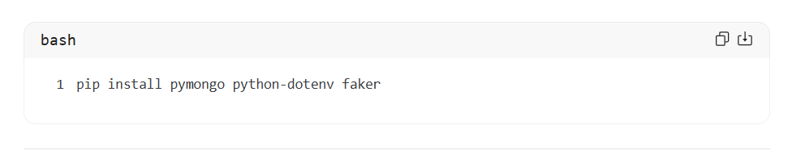
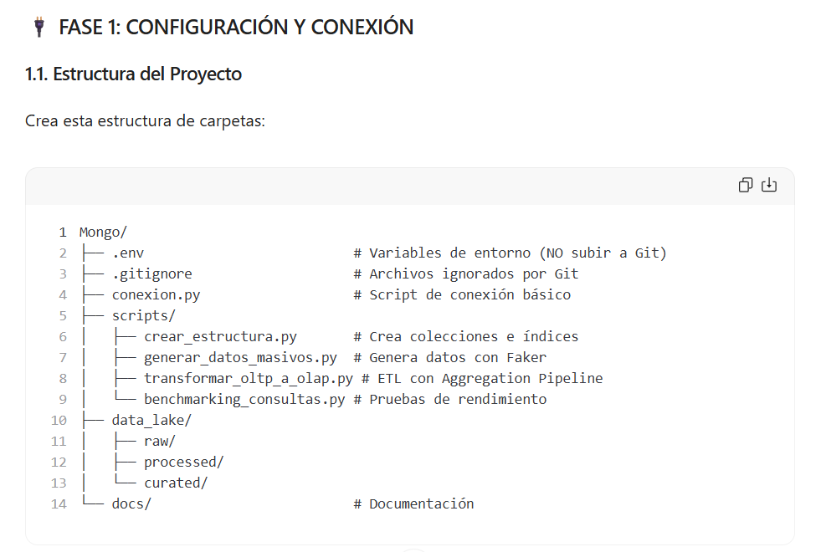
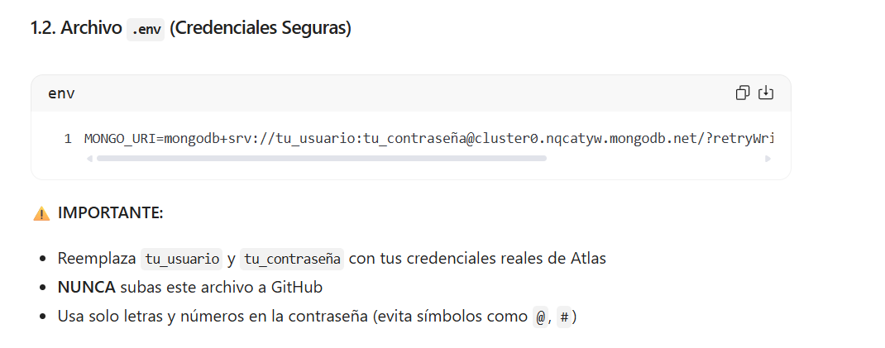
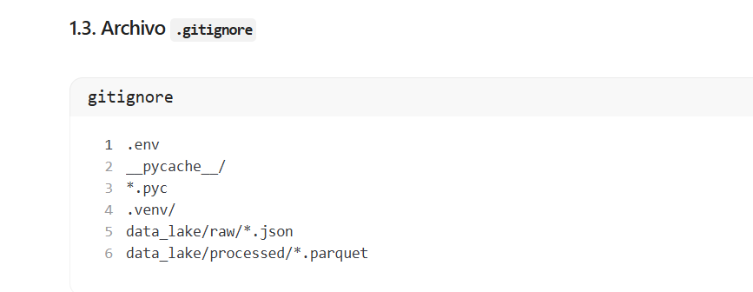
conexion.py
import os
import pymongo
from dotenv import load_dotenv
from pymongo.errors import ConnectionFailure, ConfigurationError, OperationFailure

load_dotenv()
MONGO_URI = os.getenv("MONGO_URI")

def conectar_mongodb():
try:
print("🔄 Intentando conectar a MongoDB Atlas...")
client = pymongo.MongoClient(MONGO_URI, serverSelectionTimeoutMS=5000)
client.admin.command('ping')
print("✅ ¡Conexión exitosa a MongoDB Atlas!")

db = client["ventas_db"]
return client, db

except ConnectionFailure:
print("❌ Error: No se pudo contactar al servidor.")
except ConfigurationError as e:
print(f"❌ Error de configuración: {e}")
except OperationFailure as e:
print(f"❌ Error de autenticación: {e}")

return None, None

if __name__ == "__main__":
client, db = conectar_mongodb()
if client:
client.close()
print("🔒 Conexión cerrada.")
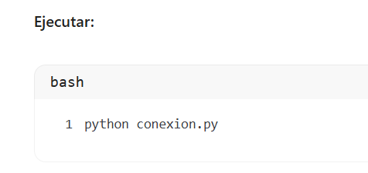
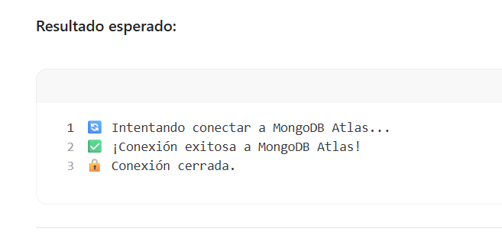
🏗️ FASE 2: MODELO DE DATOS OLTP/OLAP
2.1. Script de Creación de Estructura (scripts/crear_estructura.py)
import os
import pymongo
from dotenv import load_dotenv
from datetime import datetime

load_dotenv()
MONGO_URI = os.getenv("MONGO_URI")

def crear_estructura_ventas():
client = pymongo.MongoClient(MONGO_URI)
db = client["ventas_db"]

print("🏗️ Creando estructura de base de datos de ventas...\n")

# 1. Crear colecciones OLTP (Transaccionales)
print("📦 Creando colecciones transaccionales (OLTP)...")
colecciones_oltp = ["clientes", "productos", "ventas"]
for col in colecciones_oltp:
db.create_collection(col)
print(f" ✅ Colección '{col}' creada")

# 2. Crear índices para optimizar consultas
print("\n🔍 Creando índices...")
db.clientes.create_index([("email", 1)], unique=True)
db.productos.create_index([("sku", 1)], unique=True)
db.ventas.create_index([("fecha_venta", -1)])
db.ventas.create_index([("cliente_id", 1)])
print(" ✅ Índices creados")

# 3. Insertar datos de prueba
print("\n📝 Insertando datos de prueba...")

cliente_ejemplo = {
"codigo_cliente": "CLI001",
"nombre": "Juan Pérez",
"email": "juan.perez@email.com",
"telefono": "3001234567",
"direccion": {
"calle": "Calle 123 #45-67",
"ciudad": "Bogotá",
"pais": "Colombia"
},
"fecha_registro": datetime.now(),
"activo": True
}
db.clientes.insert_one(cliente_ejemplo)
print(" ✅ Cliente insertado")

producto_ejemplo = {
"sku": "PROD001",
"nombre": "Laptop Dell XPS 15",
"categoria": "Electrónica",
"precio_unitario": 4500000,
"stock": 25,
"proveedor": "Dell Colombia S.A.S",
"fecha_creacion": datetime.now()
}
db.productos.insert_one(producto_ejemplo)
print(" ✅ Producto insertado")

venta_ejemplo = {
"numero_factura": "FAC-2026-0001",
"cliente_id": db.clientes.find_one({"codigo_cliente": "CLI001"})["_id"],
"fecha_venta": datetime.now(),
"items": [
{
"producto_id": db.productos.find_one({"sku": "PROD001"})["_id"],
"cantidad": 1,
"precio_unitario": 4500000,
"subtotal": 4500000
}
],
"total": 4500000,
"metodo_pago": "Tarjeta de Crédito",
"estado": "Completada"
}
db.ventas.insert_one(venta_ejemplo)
print(" ✅ Venta insertada")

# 4. Crear colección OLAP (Analítica)
print("\n📊 Creando colección analítica (OLAP)...")
db.create_collection("ventas_analiticas")
print(" ✅ Colección 'ventas_analiticas' creada")

print("\n✅ Estructura de ventas creada exitosamente en Atlas!")
print("🔍 Abre MongoDB Compass para ver las colecciones creadas.")

client.close()

if __name__ == "__main__":
crear_estructura_ventas()
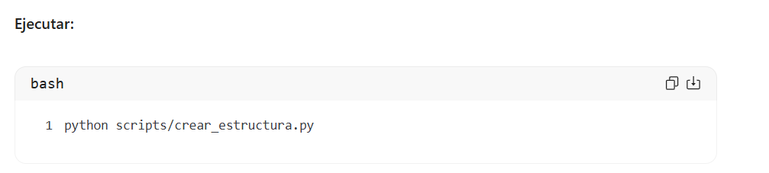
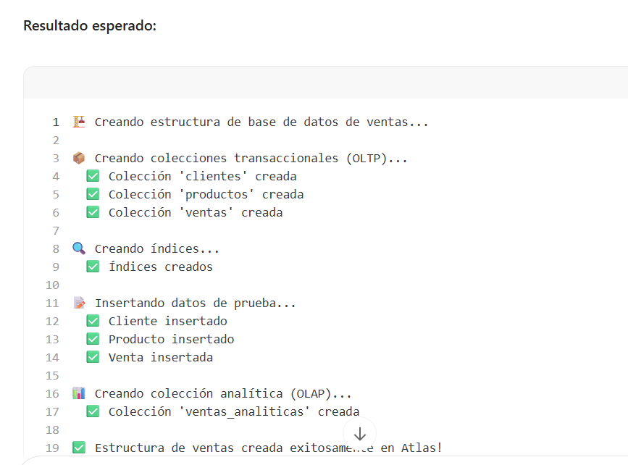
📊 FASE 3: GENERACIÓN MASIVA DE DATOS
3.1. Script de Generación (scripts/generar_datos_masivos.py)
import os
import random
import pymongo
from dotenv import load_dotenv
from faker import Faker
import time

load_dotenv()
MONGO_URI = os.getenv("MONGO_URI")
fake = Faker('es_CO')

# Cantidades a generar
NUM_CLIENTES = 5000
NUM_PRODUCTOS = 1000
NUM_VENTAS = 50000
BATCH_SIZE = 1000

def conectar_bd():
client = pymongo.MongoClient(MONGO_URI)
return client["ventas_db"]

def insertar_en_lotes(coleccion, datos, nombre_entidad):
"""Inserta datos en bloques, ignorando duplicados"""
total = len(datos)
print(f"📦 Insertando {total} {nombre_entidad} en lotes de {BATCH_SIZE}...")

for i in range(0, total, BATCH_SIZE):
lote = datos[i:i + BATCH_SIZE]
try:
resultado = coleccion.insert_many(lote, ordered=False)
progreso = min(i + BATCH_SIZE, total)
print(f" ➡️ Progreso: {progreso}/{total} ({(progreso/total)*100:.1f}%)")
except pymongo.errors.BulkWriteError as e:
insertados = e.details.get('nInserted', 0)
progreso = min(i + BATCH_SIZE, total)
print(f" ⚠️ Progreso: {progreso}/{total} (Se omitieron {len(lote) - insertados} duplicados)")

print(f" ✅ Proceso de {nombre_entidad} finalizado.\n")

def generar_datos():
print("🚀 Iniciando generación de datos masivos para MongoDB Atlas...\n")
db = conectar_bd()
inicio_total = time.time()

# 1. GENERAR CLIENTES
print("👤 Generando clientes...")
clientes = []
for _ in range(NUM_CLIENTES):
clientes.append({
"codigo_cliente": f"CLI{random.randint(10000, 99999)}",
"nombre": fake.name(),
"email": f"{fake.user_name()}{random.randint(1000, 9999)}@{fake.free_email_domain()}",
"telefono": fake.phone_number(),
"direccion": {
"calle": fake.street_address(),
"ciudad": fake.city(),
"pais": "Colombia"
},
"fecha_registro": fake.date_time_between(start_date='-2y', end_date='now'),
"activo": random.choice([True, True, True, False])
})
insertar_en_lotes(db.clientes, clientes, "clientes")

clientes_ids = [c["_id"] for c in db.clientes.find({}, {"_id": 1})]

# 2. GENERAR PRODUCTOS
print("📦 Generando productos...")
categorias = ["Electrónica", "Hogar", "Ropa", "Deportes", "Juguetes", "Libros"]
productos = []
for _ in range(NUM_PRODUCTOS):
productos.append({
"sku": f"PROD{random.randint(10000, 99999)}",
"nombre": f"{fake.word().capitalize()} {fake.word().capitalize()}",
"categoria": random.choice(categorias),
"precio_unitario": round(random.uniform(10000, 5000000), 2),
"stock": random.randint(0, 500),
"proveedor": fake.company(),
"fecha_creacion": fake.date_time_between(start_date='-1y', end_date='now')
})
insertar_en_lotes(db.productos, productos, "productos")

productos_db = list(db.productos.find({}, {"_id": 1, "precio_unitario": 1, "nombre": 1}))

# 3. GENERAR VENTAS
print("💰 Generando ventas (esto puede tomar unos minutos)...")
metodos_pago = ["Tarjeta de Crédito", "Tarjeta Débito", "Nequi", "DaviPlata", "Efectivo", "PSE"]
estados = ["Completada", "Completada", "Completada", "Pendiente", "Cancelada"]

ventas = []
for _ in range(NUM_VENTAS):
num_items = random.randint(1, 5)
items_venta = random.sample(productos_db, num_items)

total_venta = 0
items_detalle = []

for prod in items_venta:
cantidad = random.randint(1, 3)
subtotal = prod["precio_unitario"] * cantidad
total_venta += subtotal

items_detalle.append({
"producto_id": prod["_id"],
"nombre_producto": prod["nombre"],
"cantidad": cantidad,
"precio_unitario": prod["precio_unitario"],
"subtotal": round(subtotal, 2)
})

ventas.append({
"numero_factura": f"FAC-{fake.year()}-{random.randint(100000, 999999)}",
"cliente_id": random.choice(clientes_ids),
"fecha_venta": fake.date_time_between(start_date='-1y', end_date='now'),
"items": items_detalle,
"total": round(total_venta, 2),
"metodo_pago": random.choice(metodos_pago),
"estado": random.choice(estados)
})

if len(ventas) >= BATCH_SIZE:
insertar_en_lotes(db.ventas, ventas, "ventas (lote)")
ventas = []

if len(ventas) > 0:
insertar_en_lotes(db.ventas, ventas, "ventas (lote final)")

# 4. RESUMEN FINAL
tiempo_total = time.time() - inicio_total
print("="*50)
print("🎉 ¡GENERACIÓN DE DATOS COMPLETADA!")
print(f"⏱️ Tiempo total de ejecución: {tiempo_total:.2f} segundos")
print(f"📊 Clientes en BD: {db.clientes.count_documents({})}")
print(f"📦 Productos en BD: {db.productos.count_documents({})}")
print(f"💰 Ventas en BD: {db.ventas.count_documents({})}")
print("="*50)

db.client.close()

if __name__ == "__main__":
generar_datos()
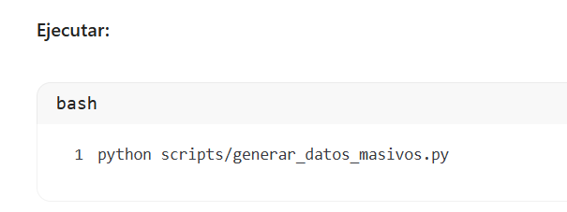
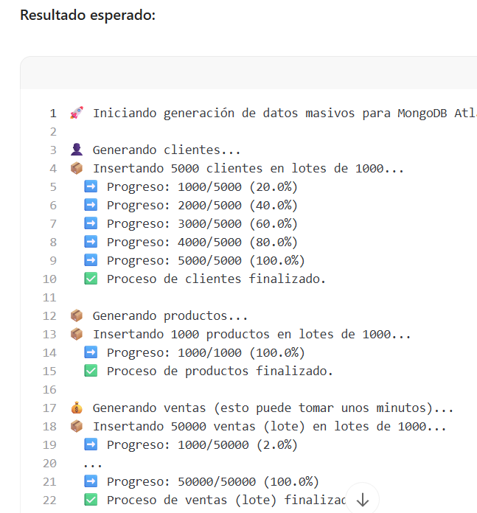
🔄 FASE 4: TRANSFORMACIÓN ETL (OLTP → OLAP)
4.1. Script de Transformación (scripts/transformar_oltp_a_olap.py)
import os
import pymongo
from dotenv import load_dotenv
import time

load_dotenv()
MONGO_URI = os.getenv("MONGO_URI")

def transformar_datos():
print("🔄 Iniciando transformación de datos OLTP a OLAP (Modelo Estrella)...\n")
client = pymongo.MongoClient(MONGO_URI)
db = client["ventas_db"]
inicio = time.time()

pipeline = [
# 1. Unir con clientes (LEFT JOIN)
{
"$lookup": {
"from": "clientes",
"localField": "cliente_id",
"foreignField": "_id",
"as": "info_cliente"
}
},
{"$unwind": "$info_cliente"},

# 2. Descomponer items de la venta
{"$unwind": "$items"},

# 3. Unir con productos
{
"$lookup": {
"from": "productos",
"localField": "items.producto_id",
"foreignField": "_id",
"as": "info_producto"
}
},
{"$unwind": "$info_producto"},

# 4. Proyectar al Modelo Dimensional
{
"$project": {
"_id": 0,
"fecha_venta": 1,
"anio": {"$year": "$fecha_venta"},
"mes": {"$month": "$fecha_venta"},
"dia": {"$dayOfMonth": "$fecha_venta"},

"cliente": {
"id": "$info_cliente._id",
"nombre": "$info_cliente.nombre",
"ciudad": "$info_cliente.direccion.ciudad",
"segmento": {
"$cond": [
{"$gte": ["$total", 5000000]},
"Premium",
{
"$cond": [
{"$gte": ["$total", 1000000]},
"Frecuente",
"Regular"
]
}
]
}
},

"producto": {
"id": "$info_producto._id",
"nombre": "$info_producto.nombre",
"categoria": "$info_producto.categoria",
"marca": "$info_producto.proveedor"
},

"cantidad": "$items.cantidad",
"precio_unitario": "$items.precio_unitario",
"total_venta": "$items.subtotal",
"ganancia_estimada": {"$multiply": ["$items.subtotal", 0.15]},

"numero_factura": 1,
"metodo_pago": 1,
"estado": 1
}
},

# 5. Guardar en colección OLAP
{
"$merge": {
"into": "ventas_analiticas",
"on": "_id",
"whenNotMatched": "insert"
}
}
]

print("⚙️ Ejecutando Aggregation Pipeline...")
resultado = list(db.ventas.aggregate(pipeline, allowDiskUse=True))

tiempo_total = time.time() - inicio
total_analitico = db.ventas_analiticas.count_documents({})

print("="*60)
print("🎉 ¡TRANSFORMACIÓN OLTP A OLAP COMPLETADA!")
print(f"⏱️ Tiempo de procesamiento: {tiempo_total:.2f} segundos")
print(f"📊 Registros analíticos generados: {total_analitico}")
print("="*60)

client.close()

if __name__ == "__main__":
transformar_datos()
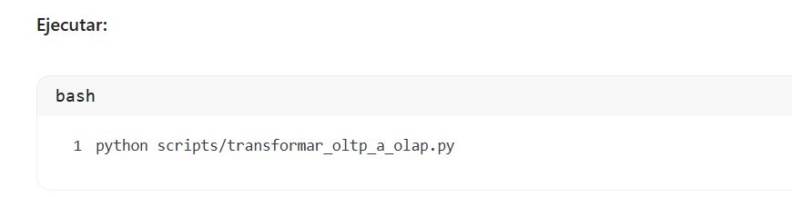
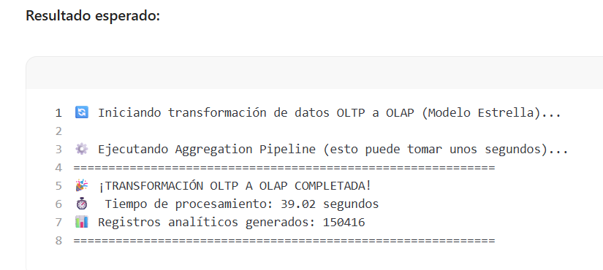
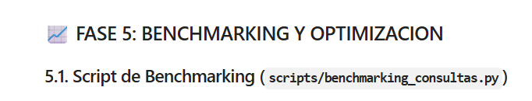
import os
import pymongo
from dotenv import load_dotenv
import time
import json

load_dotenv()
MONGO_URI = os.getenv("MONGO_URI")

def ejecutar_benchmark():
print("🚀 Iniciando Benchmarking de Consultas Analíticas...\n")
client = pymongo.MongoClient(MONGO_URI)
db = client["ventas_db"]
coleccion = db["ventas_analiticas"]

# 1. Crear índices compuestos
print("🔧 Fase 1: Aplicando estrategia de indexación...")
coleccion.create_index([("anio", 1), ("mes", 1), ("dia", 1)], name="idx_fecha")
coleccion.create_index([("producto.categoria", 1), ("total_venta", -1)], name="idx_categoria_venta")
coleccion.create_index([("cliente.segmento", 1), ("cliente.ciudad", 1)], name="idx_segmento_ciudad")
coleccion.create_index([("estado", 1), ("cliente.segmento", 1), ("cliente.ciudad", 1)], name="idx_estado_segmento_ciudad")
print("✅ Índices creados exitosamente.\n")

# 2. Consultas analíticas
consultas = [
{
"nombre": "1. Ventas totales mensuales",
"pipeline": [
{"$group": {"_id": {"anio": "$anio", "mes": "$mes"}, "ingresos_totales": {"$sum": "$total_venta"}, "transacciones": {"$sum": 1}}},
{"$sort": {"_id.anio": 1, "_id.mes": 1}}
]
},
{
"nombre": "2. Top 5 Productos por Categoría",
"pipeline": [
{"$group": {"_id": {"categoria": "$producto.categoria", "producto": "$producto.nombre"}, "ingresos": {"$sum": "$total_venta"}, "unidades": {"$sum": "$cantidad"}}},
{"$sort": {"_id.categoria": 1, "ingresos": -1}},
{"$group": {"_id": "$_id.categoria", "todos_productos": {"$push": {"producto": "$_id.producto", "ingresos": "$ingresos"}}}},
{"$project": {"categoria": "$_id", "top_productos": {"$slice": ["$todos_productos", 5]}, "_id": 0}}
]
},
{
"nombre": "3. Rendimiento por Segmento y Ciudad",
"pipeline": [
{"$match": {"estado": "Completada"}},
{"$group": {"_id": {"segmento": "$cliente.segmento", "ciudad": "$cliente.ciudad"}, "ingresos": {"$sum": "$total_venta"}, "ganancia_estimada": {"$sum": "$ganancia_estimada"}}},
{"$sort": {"ingresos": -1}}
]
},
{
"nombre": "4. Ticket Promedio por Método de Pago",
"pipeline": [
{"$match": {"estado": "Completada"}},
{"$group": {"_id": "$metodo_pago", "ticket_promedio": {"$avg": "$total_venta"}, "total_transacciones": {"$sum": 1}, "ingresos_totales": {"$sum": "$total_venta"}}},
{"$sort": {"ingresos_totales": -1}}
]
},
{
"nombre": "5. Ventas por Día de la Semana",
"pipeline": [
{"$addFields": {"dia_semana": {"$dayOfWeek": "$fecha_venta"}}},
{"$group": {"_id": "$dia_semana", "ingresos": {"$sum": "$total_venta"}, "ventas_count": {"$sum": 1}}},
{"$sort": {"_id": 1}}
]
}
]

print("⚙️ Fase 2: Ejecutando consultas...\n")
print("-" * 70)

tiempos_totales = []

for consulta in consultas:
print(f"▶️ {consulta['nombre']}")

inicio = time.perf_counter()
resultados = list(coleccion.aggregate(consulta['pipeline'], allowDiskUse=True))
fin = time.perf_counter()

tiempo_ms = (fin - inicio) * 1000
tiempos_totales.append(tiempo_ms)

print(f" ⏱️ Latencia: {tiempo_ms:.2f} ms | 📊 Filas: {len(resultados)}")

if len(resultados) > 0:
resultado_limpio = json.loads(json.dumps(resultados[0], default=str))
print(f" 💡 Muestra: {resultado_limpio}")
print("-" * 70)

# 3. Resumen
promedio_latencia = sum(tiempos_totales) / len(tiempos_totales)

print("\n" + "="*70)
print("📊 RESUMEN DE BENCHMARKING")
print("="*70)
print(f"📈 Consultas ejecutadas: {len(consultas)}")
print(f"⏱️ Latencia promedio: {promedio_latencia:.2f} ms")
print(f"🚀 Latencia máxima: {max(tiempos_totales):.2f} ms")
print(f"💾 Registros procesados: {coleccion.count_documents({})}")
print("="*70)

client.close()

if __name__ == "__main__":
ejecutar_benchmark()

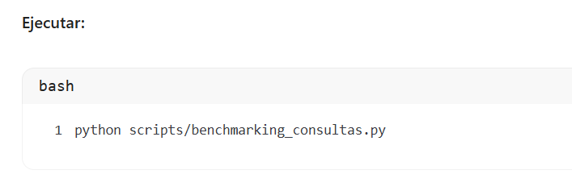
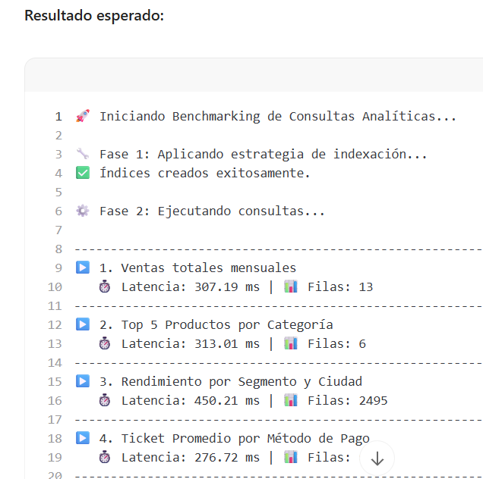
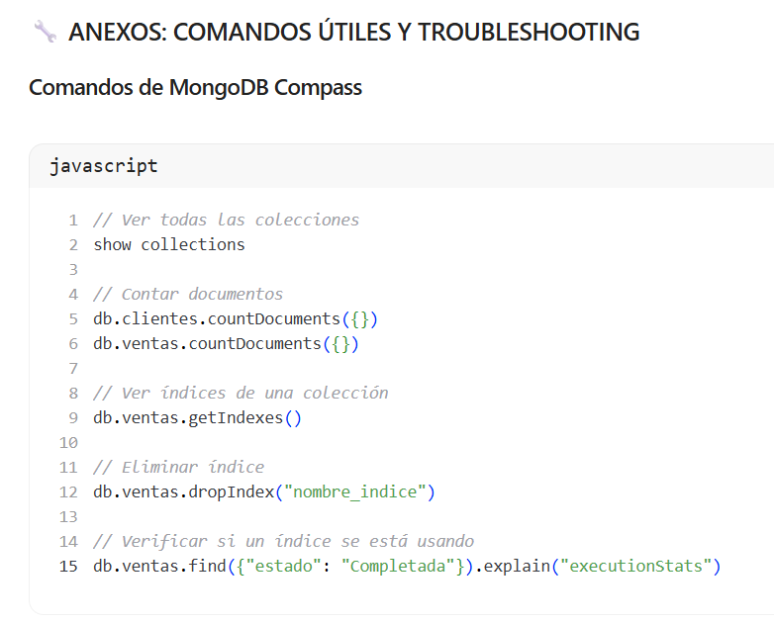
Solución de Problemas Comunes
Error: bad auth : authentication failed
- Causa: Contraseña incorrecta en .env
- Solución: Restablecer contraseña en Atlas → Database Access → Edit User
Error: E11000 duplicate key error
- Causa: Intentando insertar un valor único duplicado
- Solución: Usar insert_many(datos, ordered=False) para ignorar duplicados
Error: Expression $cond takes exactly 3 arguments
- Causa: $cond solo acepta 3 argumentos: [condición, verdadero, falso]
- Solución: Anidar $cond dentro de otro $cond para múltiples condiciones
Error: The field must specify one accumulator
- Causa: Usando $slice dentro de $group
- Solución: Mover $slice a una etapa $project posterior
Consultas lentas (> 1 segundo)
- Causa: Falta de índices o índices no óptimos
- Solución: Crear índices compuestos que cubran los campos de $match y $sort

📚 JUSTIFICACIONES TÉCNICAS PARA EL INFORME
Ingesta por Lotes (Batch Insert)
"Se implementó el patrón de Batch Insert con tamaño de chunk de 1,000 documentos. Esta decisión arquitectónica reduce la sobrecarga de red y el consumo de memoria RAM, alineándose con las mejores prácticas de procesamiento de datos a escala."
Transformación ETL con Aggregation Pipeline
"Se utilizó el Aggregation Pipeline nativo de MongoDB con las etapas $lookup (JOIN) y $unwind para transformar datos normalizados (OLTP) en un modelo dimensional desnormalizado (OLAP). Se habilitó allowDiskUse: true para garantizar escalabilidad en operaciones que superan los 100MB de RAM."
Indexación Compuesta
"Se implementó una estrategia de Índices Compuestos (idx_fecha, idx_categoria_venta, idx_estado_segmento_ciudad) que permite resolver operaciones de filtrado y ordenamiento sin escaneos completos de colección, reduciendo la complejidad de O(N) a O(log N)."

✅ CHECKLIST FINAL
- Conexión a MongoDB Atlas verificada
- Colecciones OLTP creadas (clientes, productos, ventas)
- Índices únicos creados (email, sku)
- Datos masivos generados (50,000+ ventas)
- Transformación OLTP → OLAP completada (150,000+ registros)
- Índices compuestos creados en colección OLAP
- Benchmarking ejecutado con latencias < 500ms
- Documentación técnica completada

